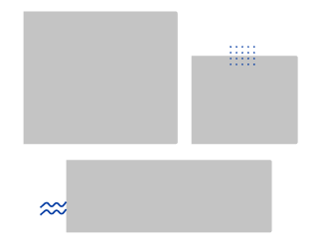Не смог адаптировать картинки, у меня на малых экранах картинки на 100% растянуты условно, но на десктопе должны быть с чёткой шириной и высотой, и у каждой разные размеры, мне размеры получается точечно для каждой нужно указывать? Если не сложно, можно пример?

____________________________________________________________

Перенёс всё на галп, и шрифт иконочный отрубился, не понимаю как его настроить

____________________________________________________________

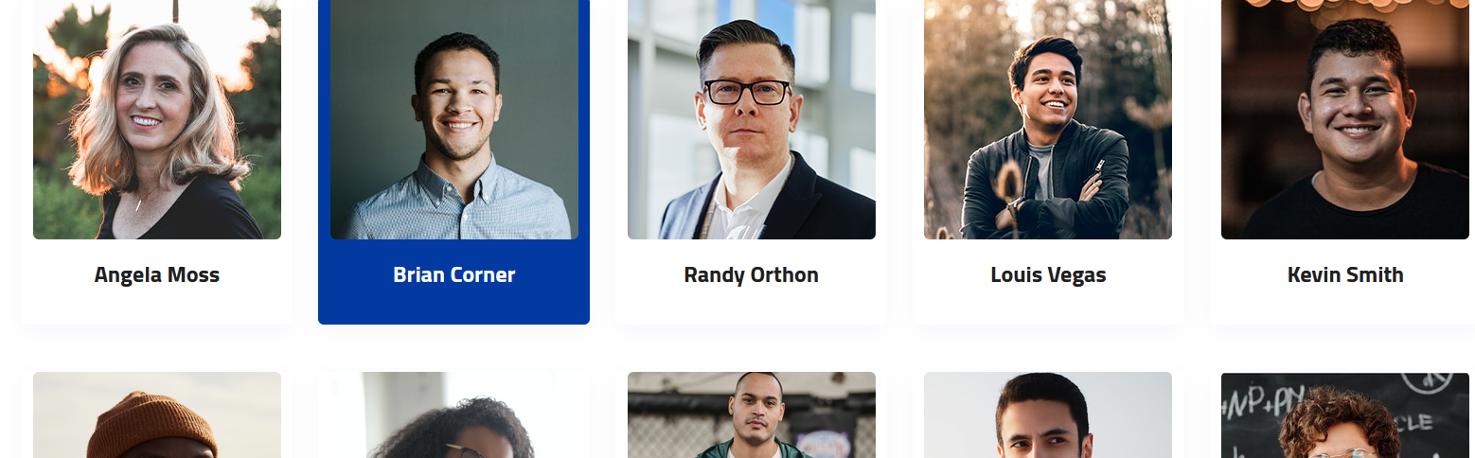Тут не могу понять, если скажем даю ширину для каждого элемента 18%, то они встают по 6 в ряд (а надо 5), даю ширину 20% - получается вот такая штука. Как быть?

____________________________________________________________

Ошибки валидатора какие мог исправил, остались с тегом time, не могу понять в чём проблема

____________________________________________________________



Тоже не смог почему то получить результат, я правильно понял что attr() даёт возможность вписывать content через класс в хтмле?

____________________________________________________________

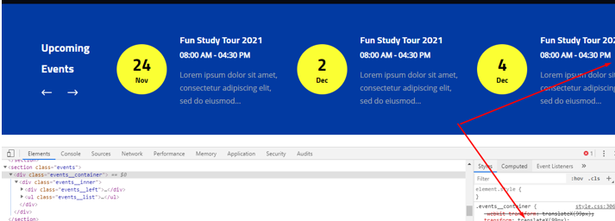

Вот этот блок в дизайне уходит за экран и как будто можно листать, я пытался это повторить.

Можешь глянуть в файлах есть макет. Как его делать? Абсолютом?

____________________________________________________________

И по организации файлов стилей есть замечания? Правильно всё понял?